
DOCUMENTO 09
Manual de Usuario del Diseño Funcional
Uso de PARKINLOCK según el prototipo de Figma (funciones pendientes de implementación)

Proyecto | PARKINLOCK — Sistema de gestión de parqueadero
Institución | I.E.R. Santa María
Integrantes | Loren
Docente | Liseth Giraldo
Versión / Fecha | 1.0 — 1 de octubre de 2026

Manual de Usuario del Diseño Funcional
Fuentes y estado de la información
Esta documentación se elaboró con tres fuentes: el prototipo de Figma del sistema (11 pantallas), el código del repositorio PARKINLOCK y sus archivos de configuración, y el documento de requisitos funcionales derivado del prototipo. Cada elemento se marca así:
- EXISTENTE EN CÓDIGO Verificado en el código actual del repositorio.
- DISEÑADO EN FIGMA – PENDIENTE DE IMPLEMENTACIÓN Aparece en el prototipo de Figma, pero no existe en el código.
- PROPUESTO – PENDIENTE DE IMPLEMENTACIÓN Diseño técnico planteado en esta documentación para soportar lo diseñado en Figma.
Estado real: 21 funcionalidades diseñadas en Figma, 0 implementadas en el código, 21 pendientes de implementación.
Manual del diseño funcional
Este manual describe cómo se usará PARKINLOCK según el prototipo de Figma. Las funciones descritas están diseñadas y pendientes de implementación; la aplicación actual todavía no las incluye. Las imágenes son pantallas del prototipo.
Algunas pantallas del prototipo muestran un nombre de marca provisional. El nombre oficial del proyecto es PARKINLOCK.

1. Ingreso al sistema y selección de rol
- Abra PARKINLOCK en el navegador o desde el ícono instalado [URL pendiente].
- Seleccione su rol: Administrador o Trabajador.
- Escriba su correo o usuario y su contraseña. Puede mostrar la contraseña con el ícono de ojo.
- Opcional: marque Recordar acceso.
- Pulse Entrar al sistema (en móvil, Entrar).
Si olvidó su clave, pulse ¿Olvidaste tu clave? o contacte al administrador de la sede (el flujo de recuperación está pendiente de diseño).
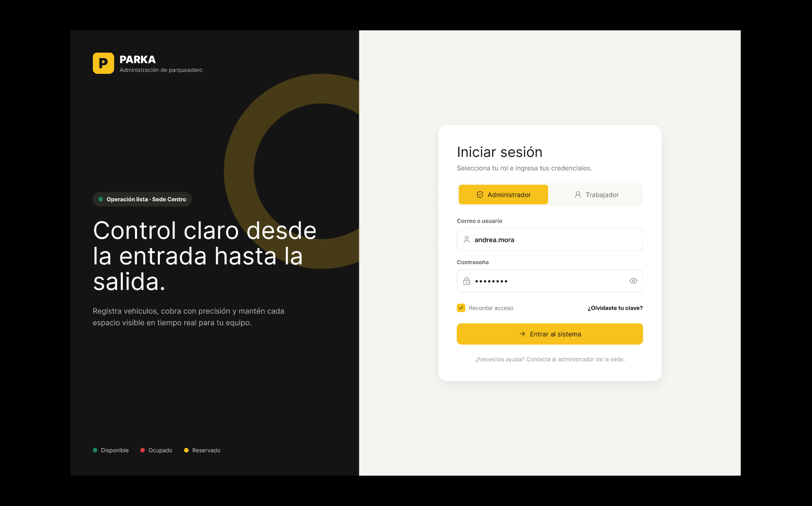
Figura 1. Pantalla F01 del prototipo – Inicio de sesión (escritorio).

2. Panel general
Muestra los indicadores del día: vehículos dentro, espacios disponibles, ocupados y reservados, y lo recaudado. También el porcentaje de ocupación, los últimos movimientos (con el enlace Ver historial) y su turno activo. Desde el panel puede ir directamente a Registrar entrada, Cobrar salida o Nueva reserva.
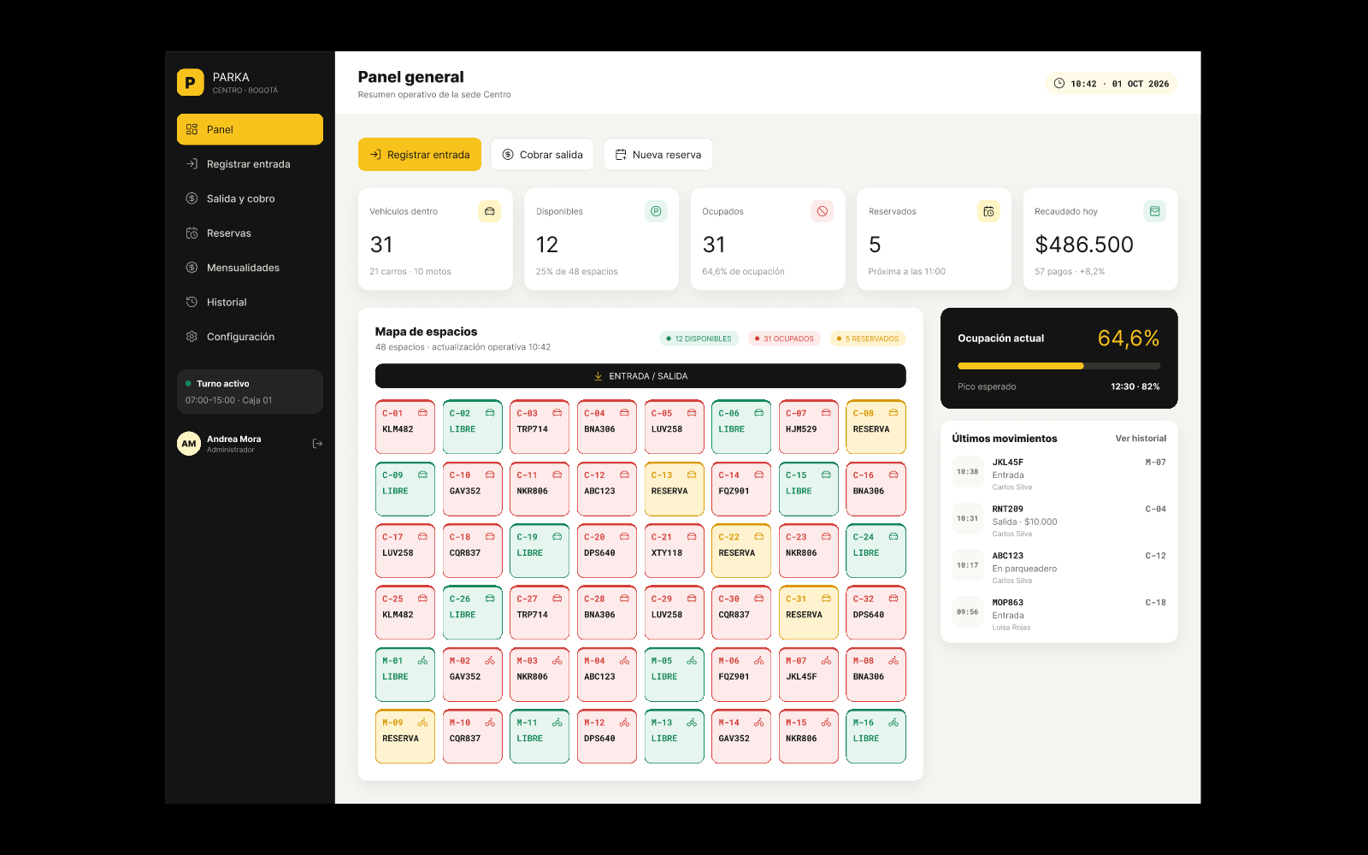
Figura 2. Pantalla F02 del prototipo – Panel general (escritorio, rol Administrador).

3. Mapa de espacios
Cada recuadro es un espacio: los que empiezan por C son para carro y los que empiezan por M para moto. El estado se indica con color y texto: Libre (verde), Ocupado (rojo, con la placa) o Reserva (amarillo). En móvil se muestra un mapa rápido con la opción Ver todos.

4. Registrar la entrada de un vehículo
- Pulse Registrar entrada en el menú o en el panel.
- Seleccione el tipo: Carro o Moto.
- Escriba la placa. El sistema valida el formato.
- Seleccione el espacio (o uno de los espacios cercanos disponibles). La hora de entrada se toma automáticamente.
- Verifique el mensaje de disponibilidad y pulse Guardar placa y espacio. Para salir sin guardar, pulse Cancelar.
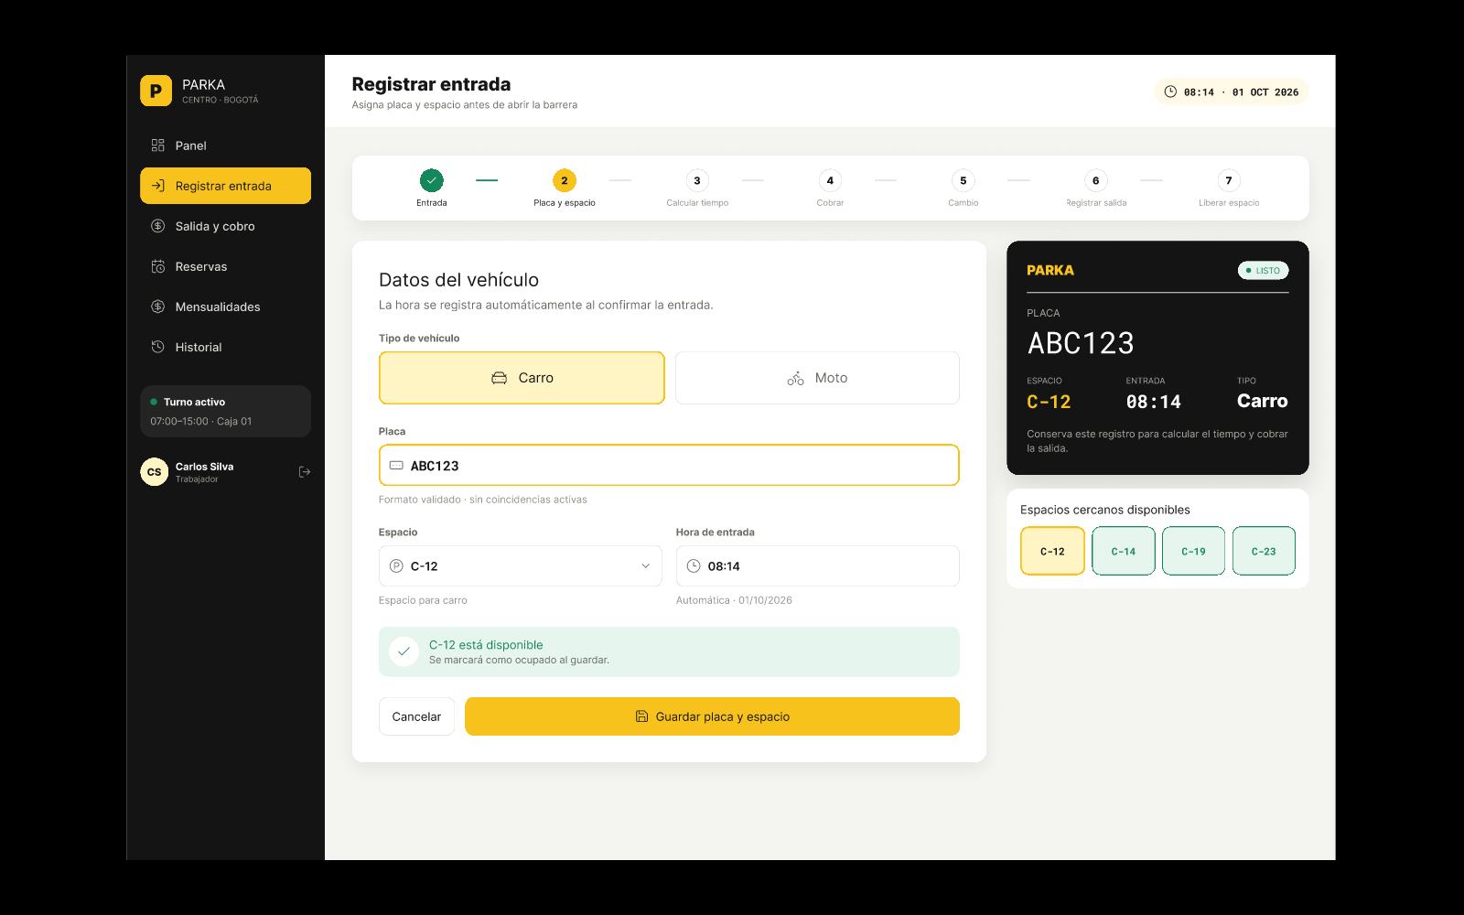
Figura 3. Pantalla F04 del prototipo – Registrar entrada (escritorio, rol Trabajador).

5. Buscar el vehículo, cobrar y registrar la salida
- Pulse Salida y cobro.
- Escriba la placa en Buscar vehículo por placa y pulse Buscar. Se muestra la hora de entrada, la hora de salida y el tiempo utilizado.
- Revise el cálculo del cobro (horas y fracción) y el Total a pagar. El cálculo sigue las reglas de cobro del documento 02 (RC-01 a RC-05).
- Digite el Efectivo recibido. El sistema muestra el Cambio para el cliente o el valor que falta.
- Revise el resumen y pulse Registrar salida y liberar [espacio]. El espacio queda disponible.
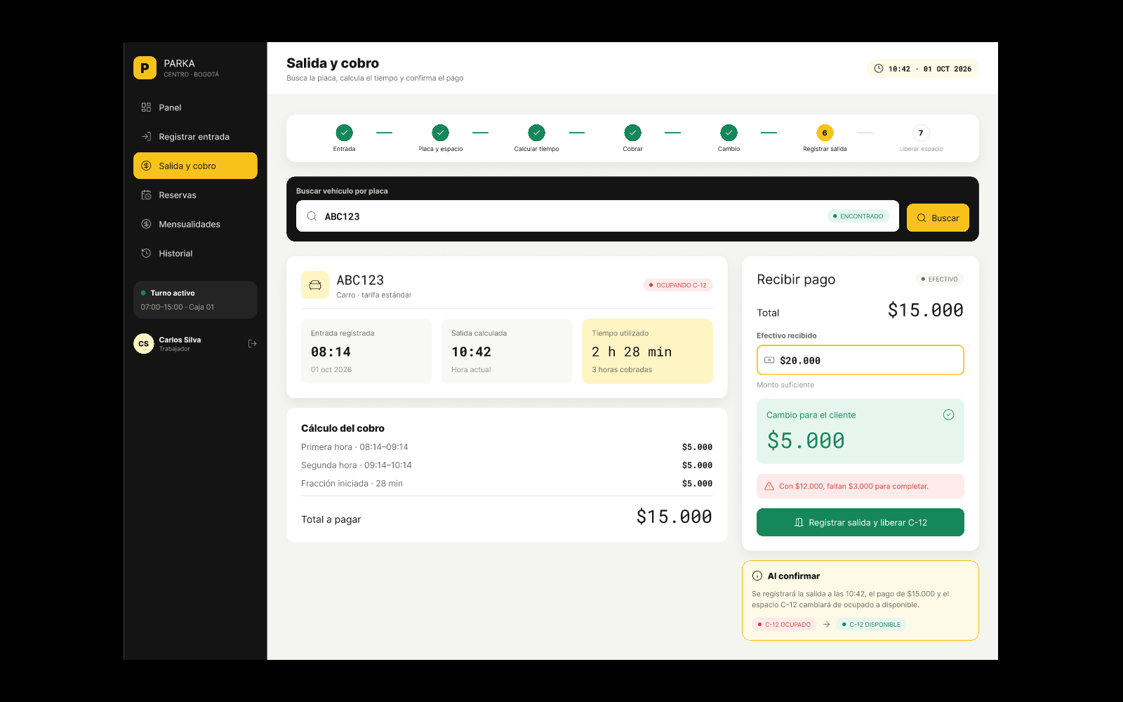
Figura 4. Pantalla F05 del prototipo – Salida y cobro (escritorio).

6. Reservas
En Reservas (pantalla Gestión de clientes, pestaña Reservas) se ven las reservas de hoy con placa, cliente, horario, espacio y estado (Confirmada o Pendiente). Pulse Nueva reserva para crear una (formulario pendiente de diseño). El Trabajador puede crear y ver reservas; el Administrador puede gestionarlas.

7. Mensualidades
En la pestaña Mensualidades se listan placa, titular, plan, vigencia, valor y estado (Activa o Vencida). Cada plan dura un mes desde su fecha de inicio (por ejemplo, del 01 al 31 de octubre o del 15 de octubre al 14 de noviembre) y se cuenta como "por vencer" cuando le faltan 5 días o menos. El Administrador puede crear planes con Nueva mensualidad (formulario pendiente de diseño); el Trabajador solo puede consultarlos.

8. Historial
En la pestaña Historial se consultan las entradas, salidas y pagos: placa, fecha, entrada, salida, tiempo, valor pagado y trabajador. Puede buscar por placa y filtrar por fecha. El Administrador puede pulsar Exportar; el Trabajador ve solo su turno.
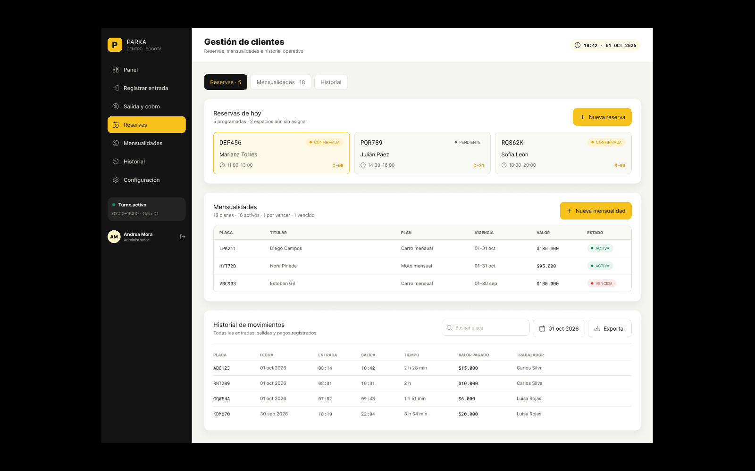
Figura 5. Pantalla F06 del prototipo – Gestión de clientes (escritorio).

9. Configuración (solo Administrador)
- Pulse Configuración en el menú (no aparece para el Trabajador).
- En Tarifas vigentes, modifique los valores de Carro y Moto para Hora, Fracción, Noche, Día, Reserva y Mensualidad.
- Pulse Guardar cambios.
- Consulte la matriz de Permisos por rol.
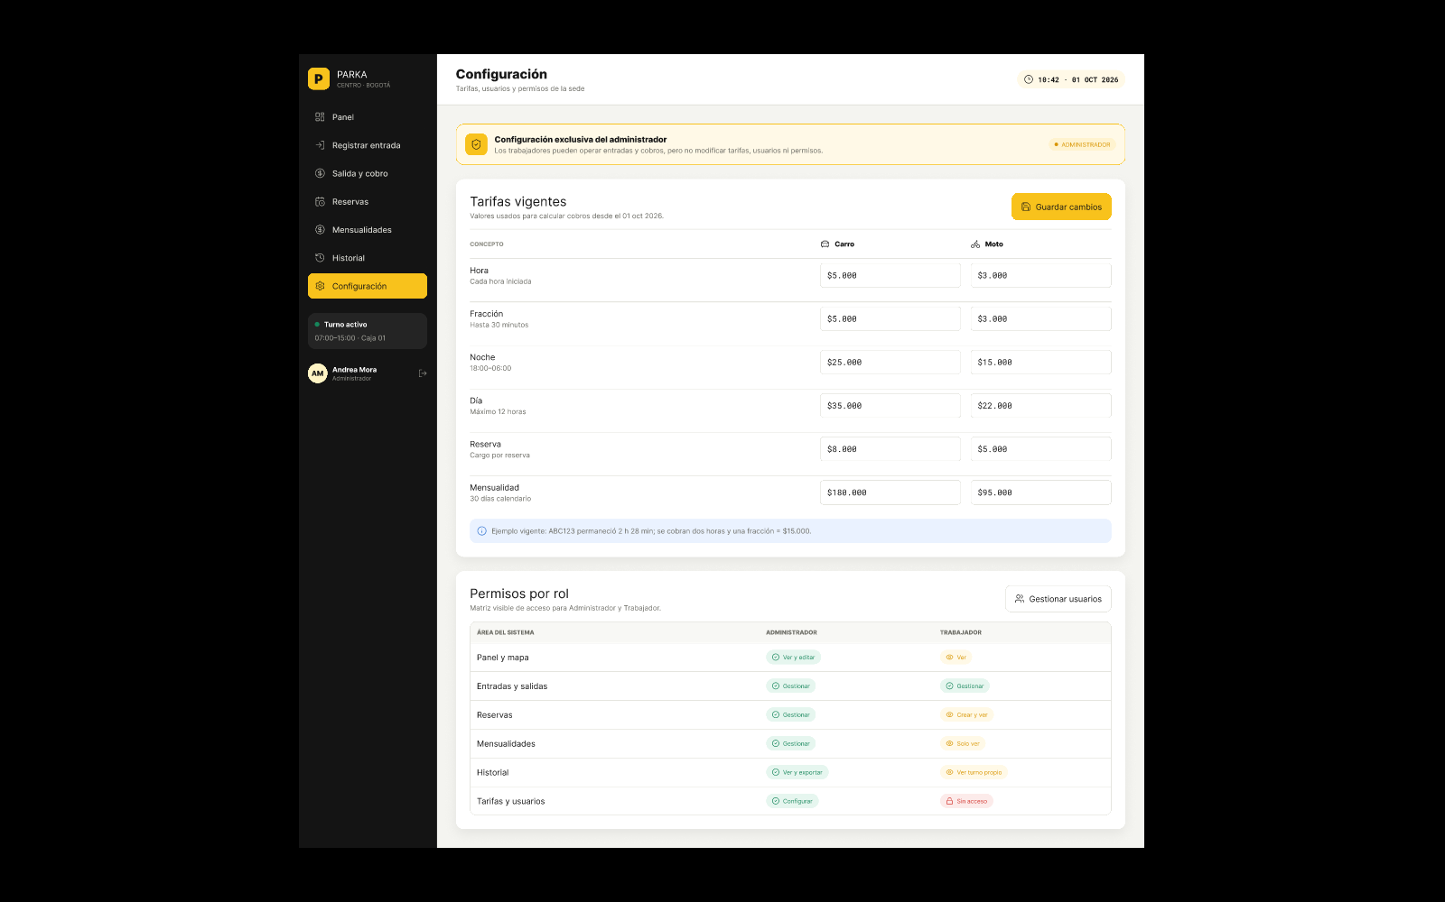
Figura 6. Pantalla F07 del prototipo – Configuración (escritorio, exclusiva del Administrador).

10. Gestión de usuarios (solo Administrador)
En Configuración, pulse Gestionar usuarios. La pantalla de gestión de usuarios está pendiente de diseño en el prototipo.

11. Uso desde el teléfono
La versión móvil incluye inicio de sesión, panel, registro de entrada y salida con cobro, con una barra inferior: Panel, Entrada, Salida y Más.
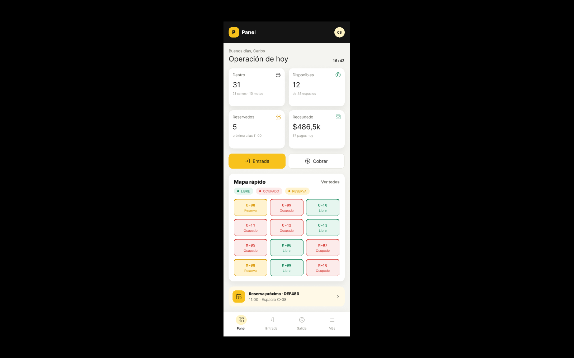
Figura 7. Pantalla F09 del prototipo – Panel (móvil, rol Trabajador).

12. Mensajes del sistema (según Figma)
Mensaje | Significado
Formato validado · sin coincidencias activas | La placa tiene formato correcto y no tiene una entrada abierta.
C-12 está disponible · Se marcará como ocupado al guardar | El espacio seleccionado puede usarse.
Encontrado | La placa buscada tiene una entrada registrada.
Monto suficiente | El efectivo cubre el total.
Con $12.000, faltan $3.000 para completar | El efectivo no alcanza; se indica el faltante.
Al confirmar… el espacio cambiará de ocupado a disponible | Resumen previo a registrar la salida.
Configuración exclusiva del administrador | El Trabajador no puede modificar tarifas, usuarios ni permisos.

13. Cierre de sesión
Pulse el ícono de salida junto a su nombre en la parte inferior del menú lateral.

